秩父市「地域おこし協力隊」募集要項

令和6年１1月10日
秩父市 総合政策課
秩父市 農林部森づくり課

ちかいなか！ 秩父市のご紹介
“ちかいなか”とは、東京からの距離が“近い田舎”と人情あふれる“近い仲”の二つの意味を持つ秩父のことを現す言葉です。
埼玉県秩父市は、埼玉県の北西部にあり、面積は577.83平方キロメートルで、埼玉県全体の約15％を占めています。市域の87％は森林でそこで蓄えられた水は荒川となり東京湾にそそぎます。埼玉県内で最も広い森林面積を有しており、県の森林の約4割を占める木と水が豊かな田舎です。西武池袋線「池袋駅」からは特急電車で最短約77分の場所に位置し、田舎の顔を持ちながら都心にも出やすい、良いとこどりができる地域です。
さらに、秩父市は多くの歴史ある寺社仏閣、ユネスコ無形文化遺産登録された「秩父夜祭」や手作りロケットを打ち上げる重要無形民俗文化財「龍勢祭」等の特色ある祭り、春の芝桜や秋の紅葉等の四季折々楽しみがあり、毎年多くの観光客が訪れています。

ユネスコ無形文化遺産登録 「秩父夜祭」
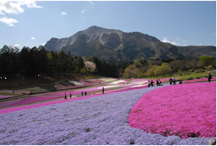
羊山公園 芝桜の丘


秩父ミューズパークからの雲海

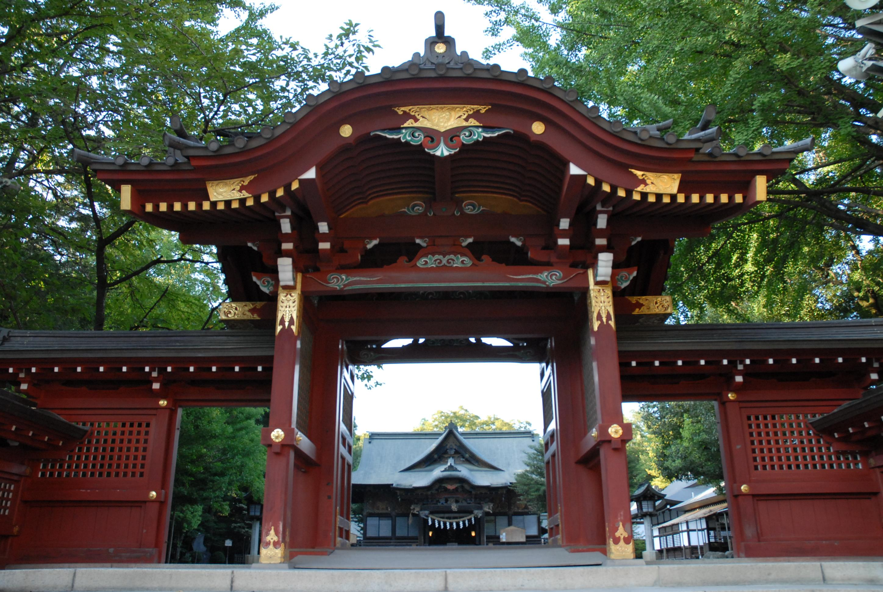

関東屈指の古社 秩父神社

地域おこし協力隊の募集のご案内
秩父市では、地域おこし協力隊を積極的に採用しており、自然豊かなこの秩父市の更なる発展のために力を借りています。今回は、令和7年度に秩父市の地域おこし協力隊としてご入隊いただける方を以下の内容で募集いたします。

１ 総合政策課 移住相談センター 採用人数2名（予定）
＜移住相談センターの業務＞
秩父市では人口減少が続いており、地域外からの新しい人の流れをつくるための「移住・定住支援事業」を進めています。移住相談センターでは、関係人口の創出を目指して、『秩父が大好き』、『秩父に興味がある』人たちで構成された「秩父ファンクラブ」を起ち上げ、会員数は令和6年度現在約400名となりました。移住相談センターでは、そうした移住推進施策や移住希望者のサポートを行います。期間満了（3年）後は、秩父地域内での起業や企業・公共団体へ就職されています。

＜隊員の主な業務内容＞
- 移住者・移住希望者の相談・受付・サポート業務
- 移住・定住支援に関する情報発信業務
（HP、イベント等でのPR活動、移住体験ツアー企画運営）
- 地域行事への参加や市イベントへの参画
- その他移住・定住の促進に関する業務

＜勤務地・勤務時間＞
・秩父市移住相談センター 秩父市番場町9-5（1階）
・8時30分～17時15分のうち6時間（うち休憩1時間）、原則として土日を含む週5日
※詳細については双方協議の上、決定します
※業務の都合により、勤務開始時間の繰上げ／繰下げおよび土日の勤務があります

＜雇用期間＞
令和7年4月1日から令和8年3月31日まで 1名（予定）
令和7年5月1日から令和8年３月31日まで 1名（予定）
※上記期間満了後の任用については協議の上決定し、最長は3年とします

＜給与等＞
給与：時給1,580円（税・社会保険料等の控除あり）
期末手当：237,000円（6月と12月に支給）※
勤勉手当：199,080円（6月と12月に支給）※
通勤手当：支給要件に応じて支給
※初年度6月の期末手当および勤勉手当は上記金額の30％程度が目安となります

支給額参考
月額：1,580円×1日6時間×週5日×52週間／12か月＝205,400円
想定年収：205,400×12か月＋237,000×2回＋199,080×2回＝3,336,960円
※あくまで参考となる目安の金額です
※勤務実績等により金額は変更となります

＜福利厚生・休暇＞
借り上げ住居：上限55,000円、本人負担10％、水光熱費等は自己負担
社会保険等：健康保険、厚生年金、雇用保険に加入
有給休暇：勤務開始後、6か月経過後に10日を付与、以後1年ごとに付与
慶弔休暇：あり
夏季休暇：6月から10月までの間で有給休暇とは別に3日の休暇を取得可能
その他休暇：産前産後休暇、育児休暇
副業・兼業：業務に支障のない範囲で可能（要相談）
その他：隊員活動終了後の活動に向けた研修費（市の承認が必要）、出張費等を支給

＜応募資格＞
以下、(1)~(7)全ての条件を満たす方
- 任用の日において、18歳以上の方（男女不問）
- 次に該当しない方
  - 成年被後見人及び被保佐人
  - 禁錮以上の刑に処せられ、その執行を終わるまで、又はその執行を受けることがなくなるまでの者
- 3大都市圏、都市地域等（過疎地域外）から、秩父市に住民票を異動できる方
- 普通自動車運転免許証を有する方
- Word、Excel、メール、インターネット等、基本的なパソコン操作ができる方
- 地域に溶け込み、地域の自治会活動等に参加できる方
- 隊員活動終了後に、本市で、就労（起業等を含む）等定住する意向を持っている方

＜応募・選考＞
- 応募受付期間・応募方法
- 令和6年11月15日（金）から令和7年１月31日（金）
- 下記あてに必要書類を添付してメールにて送付
宛先： 秩父市地域おこし協力隊採用事務局
メールアドレス：info@ccbconsulting.co.jp

- 必要書類
① 履歴書（6ヵ月以内に撮影した顔写真添付）
② 職務経歴書（市販品で可）
※書式の指定はありません、メール添付でPDFでお送り下さい

- 審査方法・日程
第1次選考（書類選考）
書類選考の上、結果を1月31日（金）までにメールにてご連絡いたします

第2次選考（面接）
- 第１次選考合格者を対象に2月上旬に面接を行います
- 時間等は対象者に別途連絡いたします
- 第2次選考の合否につきましてメールにてご連絡いたします
※オンラインでの実施も可能のため、ご希望の方はご相談ください

第3次選考（面接）
- 第2次選考合格者を対象に2月中旬に面接を行います
- 最終結果は、2月下旬に文書で対象者に通知します
- 詳細については、対象者に別途連絡いたします
※オンラインでの実施も可能のため、ご希望の方はご相談ください
※採用は市議会で予算が議決されることが条件のため、最終決定は予算成立後（3月）となります

２ 農林部 森づくり課 採用人数2名（予定）
＜森づくり課の業務＞
森づくり課では、市域の87％を占める森林を適切に管理し、森林の多面的機能の発揮や、林業振興を推進するための業務を行っています。森林環境譲与税・森林経営管理制度を活用した民有林整備、木材利用の推進、林業事業体への支援、自伐型林業の実践・普及等を行うことで、手入れの遅れている森林整備の課題を改善することにつなげています。期間満了（3年）後は、地域の森林において自伐型林業としての自立を目指します。

＜隊員の主な業務内容＞
    - 自伐型林業（※）の実践と普及
    - 森林の施業集約化・境界確認の実践
    - 市が関係する森林ボランティア活動や木育イベント等への参加
    - ブログや SNS 等による情報発信
    - その他、研修会への参加、森林・林業の振興、木材活用推進に係る業務
※「自伐型林業」とは、必要最低限の機材で、自ら木材を伐採・搬出する低コストな持続型の林業経営のことです

＜勤務地・勤務時間＞
・秩父市 農林部 森づくり課 秩父市熊木町8番15号
※実際の業務は、秩父地域の森林で行われます
・8時30分～17時の7時間30分（うち休憩1時間）、月曜から金曜のうちの週4日
※詳細については双方協議の上、決定します
※業務の都合により、勤務開始時間の繰上げ／繰下げおよび土日の勤務があります

＜雇用期間＞
令和7年4月1日から令和8年3月31日まで 2名（予定）
※令和8年4月1日以降の任用については協議の上決定し、最長は３年とします

＜給与等＞
給与：時給1,580円（税・社会保険料等の控除あり）
期末手当：237,000円（6月と12月に支給）※
勤勉手当：199,080円（6月と12月に支給）※
通勤手当：支給要件に応じて支給
※初年度6月の期末手当および勤勉手当は上記金額の30％程度が目安となります
支給額参考
月額：1,580円×1日7.5時間×週４日×52週間／12か月＝205,400円
想定年収：205,400×12か月＋237,000×2回＋199,080×2回＝3,337,760円
※あくまで参考となる目安の金額です
※勤務実績等により金額は変更となります

＜福利厚生・休暇＞
借り上げ住居：上限55,000円、本人負担10％、水光熱費等は自己負担
社会保険等：健康保険、厚生年金、雇用保険に加入
有給休暇：勤務開始後、6か月経過後に10日を付与、以後1年ごとに付与
慶弔休暇：あり
夏季休暇：6月から10月までの間で有給休暇とは別に3日の休暇を取得可能
その他休暇：産前産後休暇、育児休暇
副業・兼業：業務に支障のない範囲で可能（要相談）
その他：隊員活動終了後の活動に向けた研修費（市の承認が必要）、出張費等を支給

＜応募資格＞
以下、(1)~(7)全ての条件を満たす方
- 任用の日において、18歳以上の方（男女不問）
- 次に該当しない方
  - 成年被後見人及び被保佐人
  - 禁錮以上の刑に処せられ、その執行を終わるまで、又はその執行を受けることがなくなるまでの者
- 3大都市圏、都市地域等（過疎地域外）から、秩父市に住民票を異動できる方
- 普通自動車運転免許証を有する方（MTが望ましい）
- Word、Excel、メール、インターネット等、基本的なパソコン操作ができる方
- 地域に溶け込み、地域の自治会活動等に参加できる方
- 隊員活動終了後に、本市で、就労（起業等を含む）等定住する意向を持っている方

＜応募・選考＞
(1)応募受付期間・応募方法
- 令和6年11月15日（金）から令和7年１月31日（金）
- 下記あてに必要書類を添付してメールにて送付
宛先： 秩父市地域おこし協力隊採用事務局
メールアドレス：info@ccbconsulting.co.jp

(2)必要書類
① 履歴書（6ヵ月以内に撮影した顔写真添付）
② 職務経歴書（市販品で可）
※書式の指定はありません、メール添付でPDFでお送り下さい

- 審査方法・日程
第1次選考（書類選考）
書類選考の上、結果2月7日（金）までにメールにて結果をご連絡いたします

第2次選考（面接）
- 第１次選考合格者を対象に2月中旬に面接を行います
- 時間等は対象者に別途連絡いたします
- 最終結果は、2月下旬に文書で対象者に通知します
※面接は対面で行われます
※採用は市議会で予算が議決されることが条件のため、最終決定は予算成立後（3月）となります

付記事項
  - 詳細が決まり次第、こちらの内容を変更いたします
  - 秩父市は地域おこし協力隊採用業務をCCB Consulting株式会社に委託しています
  - 任用されると地方公務員法が適用され、政治的行為が一部制限されますのでご留意ください
  - 「3大都市圏」とは、埼玉県、千葉県、東京都、神奈川県、岐阜県、愛知県、三重県、京都府、大阪府、兵庫県及び奈良県の区域の全部、ただし、2005年から2015年の人口減少率が11％以上の市町村は3大都市圏外とするものです（該当地域についてはお問い合わせください）
  - ご応募いただいた内容について連絡させていただくこともありますのでご了承ください
  - 審査日程につきましては、変更になる場合があります
  - 対面での面接のための移動交通費は自己負担となります
  - 応募書類は返却いたしません
  - SMOUTおよびJOINにも情報を掲載しますので併せてご参照ください。

問合せ先：秩父市地域おこし協力隊採用事務局
担当：CCB Consulting株式会社 朝生（あそう）
メールアドレス：info@ccbconsulting.co.jp
電話：070-1431-4446
※秩父市が地域おこし協力隊募集に関する業務委託契約を結んでいる企業です

